Raport Projektu z Excela
Temat projektu: Całkowanie Monte Carlo
Autorzy: Kacper Mocarski, Krzysztof Michalak, Łukasz Trojgo
Opis projektu:
Metody Monte Carlo w pewnym uproszczeniu można opisać jako metody numeryczne służące do wyznaczania całek w których węzły (tzn. punkty w których obliczamy wartości funkcji) są wybierane w sposób losowy z Wykorzystaniem tzw. generatorów liczb pseudolosowych. Jeden z takich generatorów (Fibonaciego) poznaliście przy okazji drugiej pracy domowej.
Liczb pseudo losowe naśladują wyniki losowego eksperymentu polegającego na rzucenie punktu na odcinek [0,1] z jednakową szansą wpadnięcia w każdy punkt tego odcinka.
W języku Rachunku Prawdopodobieństwa mówi się o rozkładzie jednostajnym (równomiernym) na [0,1] bo takie liczby "jednostajnie" wypełniają odcinek [0,1] - nie ma skupisk punktów ani pustych przestrzeni.
Z uwagi na ich znaczenie w każdym języku programowania są dostępne funkcje generujące takie pseudolosowe liczby.
W tej metodzie przybliżenie całki: 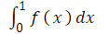jest bardzo proste i polega na wygenerowaniu N liczb pseudolosowych x_1, … , x_N oraz policzeniu:
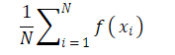
czyli węzły są dobierane w sposób losowy, a waga jest stała i równa 1/N.
- O liczbach x_1, … , x_N mówimy jako o próbie losowej, a liczbę N nazywamy wielkością próby.
- Dlaczego to jest dobre przybliżenie całki ? Przecież ta suma jest "losowa" a całka jest wielkością nielosową.
Otóż stoi za tym Mocne Prawo Wielkich Liczb jedno z najważniejszych twierdzeń w rachunku prawdopodobieństwa i statystki. Mówi ono w kontekście tego problemu całkowania że przy pewnych założeniach gdy mamy ciąg niezależnych zmiennych losowych o rozkładzie jednostajnym na [0,1] to:
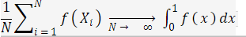
Ponieważ sumowanie i generowanie przerywamy na jakimś skończonym N to różnica:
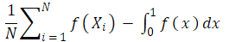 przeważnie jest niezerowa, jest nazywana błędem i jest losowa !
Wielkość losową:
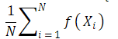 nazywamy estymacją całki (jej estymatorem).
Metoda nie ogranicza się do całkowania po przedziale [0,1], działa również na d-wymiarowych kostkach [0,1]d , wystarczy zastąpić losowanie punktów z przedziału [0,1] zastąpić losowaniem punktów z kostki [0,1]d.

Celem tego projektu jest:
- Implementacja metod Monte Carlo do wyznaczania całek oznaczonych na [a,b]×[c,d]×[e,f], postaci:
- Ilustracja zbieżności estymatorów i rozkładu błędów na wybranych przykładach.
- Funkcje przykładowe mają być napisane w VBA z wykorzystaniem programowania obiektowego.

Realizacja projektu:
Program liczy całki dla 3 różnych funkcji testowych o nazwach "f1","f2","f3". Całki można zobaczyć wpisując do komórki jedną z funkcji: Funkcja_na_0_1; funkcja_na_innych_przedziałach; CałeZadanie; ZnajdzZmienna.

Opisy wszystkich funkcji:
Module 1:
- Tablica(n As Long)
Tworzy tablicę liczb całkowitych od 1 do n.
Zwraca tę tablicę jako wynik.
- ZnajdzZmienna(a, b, c, d, e, f, n, x, y)
Tworzy obiekt Calka1 klasy Class1, ustawia jego parametry przez Initialize, a następnie oblicza całkę Monte Carlo (Calka_MC) na podstawie parametrów.
Zwraca wartość zmiennej y dla obiektu Calka1, korzystając z CallByName.
- Funkcja_na_0_1(n, x1)
Tworzy obiekt Calka1 klasy Class1, zmienia jego funkcję na nazwę x1 przez Zmien_nazwe_funkcji.
W pętli oblicza całkę dla n prób i zapisuje wyniki do tablicy Tablica, którą zwraca.
- Błąd_na_0_1(n, x1)
Tworzy obiekt Calka1 klasy Class1, ustawia jego funkcję na x1.
W pętli oblicza błąd całki dla n prób i zwraca tablicę z błędami.
- funkcja_na_innych_przedziałach(n, a, b, c, d, e, f, x)
Tworzy obiekt Calka1, inicjalizuje go za pomocą Initialize z podanymi wartościami a, b, c, d, e, f oraz funkcji x.
W pętli oblicza całkę dla n prób i zwraca wyniki w tablicy.
- Błąd_na_innych_przedziałach(n, a, b, c, d, e, f, x)
Podobne do poprzedniej funkcji, ale zamiast całki, zwraca wartości błędu dla n prób.
- CałeZadanie(n)
Główna funkcja wykonująca sekwencję obliczeń dla funkcji f1, f2, i f3, wywołując Calka1 klasy Class1 do obliczeń całek i błędów dla każdej funkcji.
Zapisuje wyniki do tablicy a, a następnie tworzy wykresy dla każdej funkcji (TworzenieWykresuZTablicy).
Zwraca tablicę a z obliczeniami.
- TworzenieWykresuZTablicy(n, daneY, p, a, b, komorka)
Funkcja do tworzenia wykresu na podstawie danych daneY dla n punktów.
Ustawia wykres w arkuszu Excela na pozycji komorka.
Class1:
- Class_Initialize
Inicjalizuje podstawowe wartości dla zmiennych klasy, takich jak a, b, c, itd.
Wywołuje początkową całkę dla funkcji fun (domyślnie f1) za pomocą CallByName.
- WyzerujCalke
Resetuje wartość całki i licznik prób n.
- Initialize(x1, x2, x3, x4, x5, x6, x7)
Ustawia parametry a, b, c, d, e, f, fun (nazwa funkcji), resetuje całkę i liczbę prób.
Oblicza V, czyli objętość obszaru, oraz wywołuje obliczenie wartości dokładnej całki CallByName.
- Zmien_nazwe_funkcji(x)
Ustawia nazwę funkcji fun i resetuje wartości całki i liczby prób.
- Zmien_zakres_funkcji(x1, x2, x3, x4, x5, x6)
Zmienia zakresy a, b, c, d, e, f i resetuje całkę oraz oblicza objętość obszaru V.
- generuj_losowa(x, y)
Funkcja pomocnicza, generuje losową liczbę w zakresie od x do y.
- Calka1
Oblicza wartość całki przy pomocy metody Monte Carlo, używając funkcji fun dla losowych wartości x, y, z w określonym zakresie i aktualizuje wartość Calka.
- Calka_MC(n1)
Wykonuje n1 prób Monte Carlo dla obliczenia całki, wykorzystując Calka1.
- f1, f2, f3
Funkcje matematyczne używane w obliczeniach całki Monte Carlo.
- calka_f1, calka_f2, calka_f3
Obliczają dokładne wartości całek dla funkcji f1, f2, i f3 w zadanych zakresach, przydatne do obliczania błędu.
- PoliczBlad
Oblicza błąd, czyli różnicę między wartością dokładną PrawdziwaCalka a obliczoną Calka.
- TworzenieEstymatorow:
Tworzy estymatory błędów, sortuje wyniki i oblicza statystyki.
Wnioski:
W przypadku pierwszych prób (przy małych n) wartości całki mocno się wahają i odbiegają od dokładnego wyniku, ponieważ metoda Monte Carlo wymaga dużej ilości prób. Wraz ze wzrostem liczby prób wartość całki zbliża się do wartości dokładnej. Na wykresach całki f1, f2 i f3 widać, że dla małych n występuje większe odchylenie, które potem zanika przy wyższych wartościach n. Wraz ze wzrostem ilości prób maleje także błąd co pokazuje, że metoda Monte Carlo jest bardziej skuteczna przy większej ilości prób.
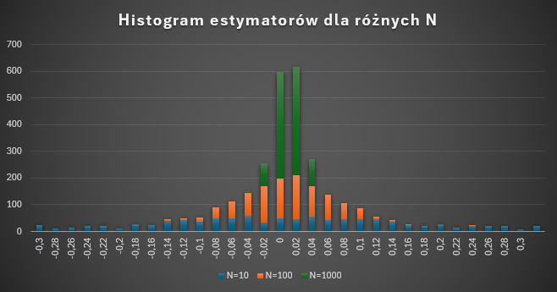
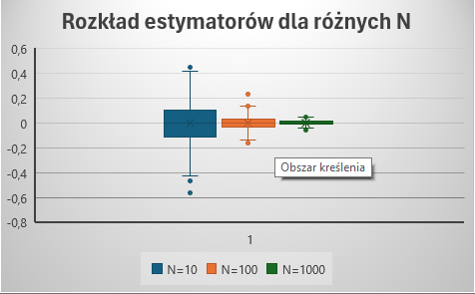

Wykresy całek f1, f2, f3 i ich błędów (błędy intencjonalnie zaczynają się od 1, żeby stabilność całki była lepiej widoczna) są generowane za pomocą VBA: 